组装顺序，颈→胸→肩→裙

[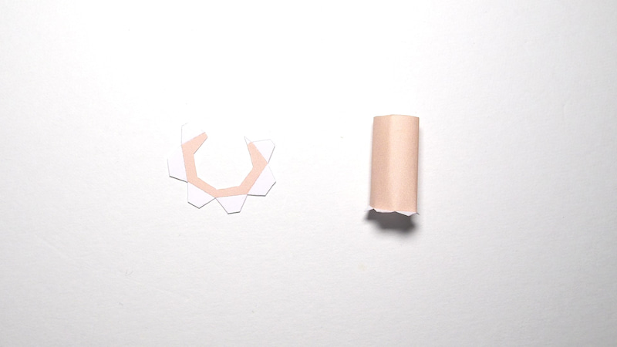](https://ameblo.jp/sv0623/image-12654149688-14890351630.html)

[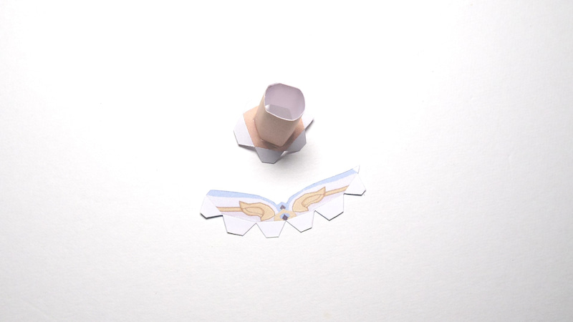](https://ameblo.jp/sv0623/image-12654149688-14890351632.html)

通过重叠衣领的边缘来固定脖子

[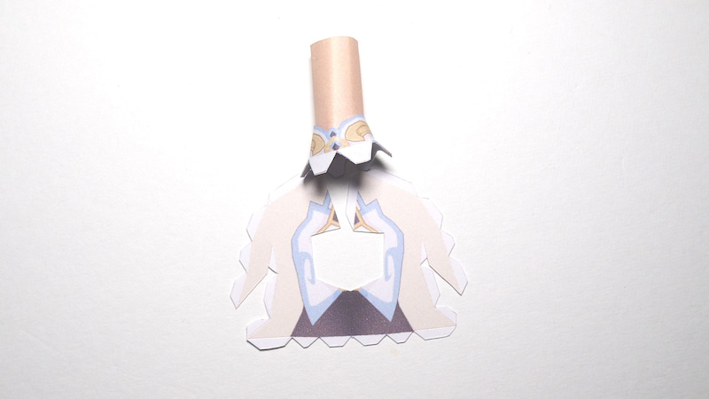](https://ameblo.jp/sv0623/image-12654149688-14890351633.html)

[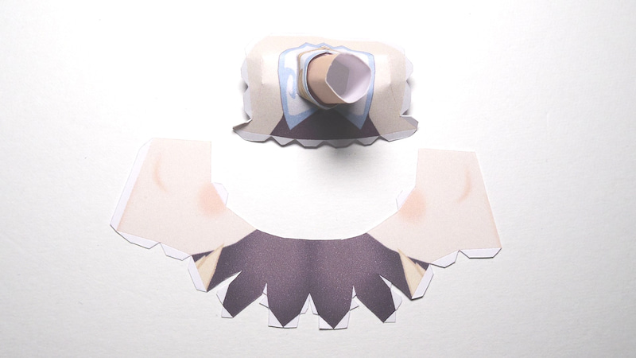](https://ameblo.jp/sv0623/image-12654149688-14890351634.html)

将脖子固定在肩膀上并合上背部

[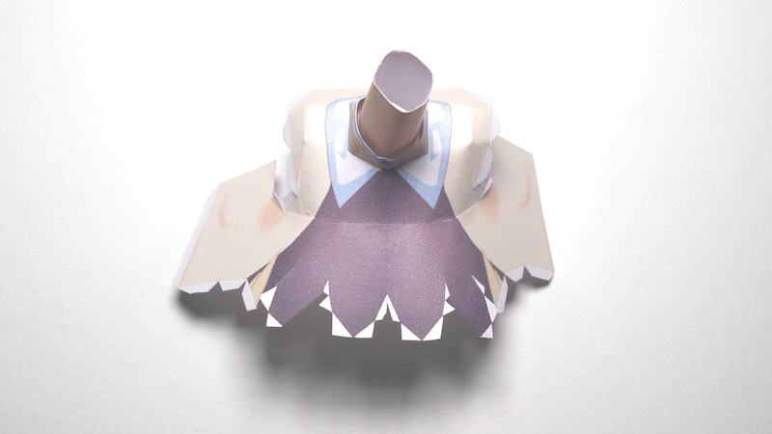](https://ameblo.jp/sv0623/image-12654149688-14890351636.html)

[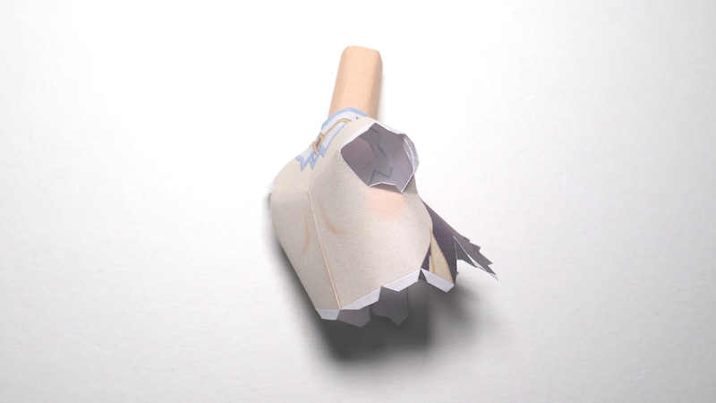](https://ameblo.jp/sv0623/image-12654149688-14890351639.html)

[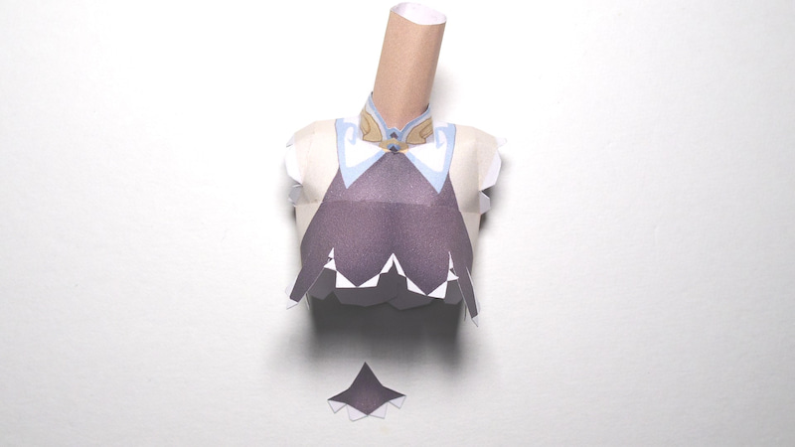](https://ameblo.jp/sv0623/image-12654149688-14890351641.html)

[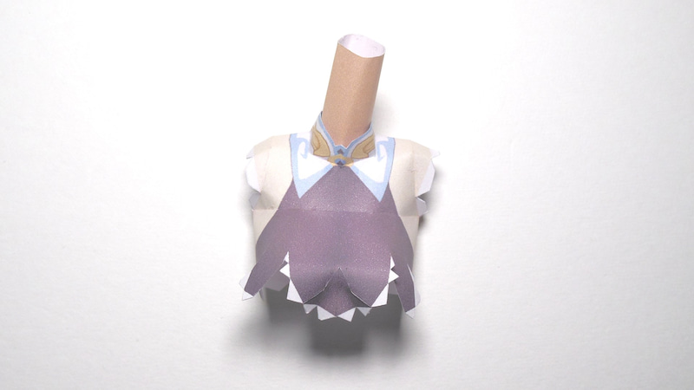](https://ameblo.jp/sv0623/image-12654149688-14890351643.html)

[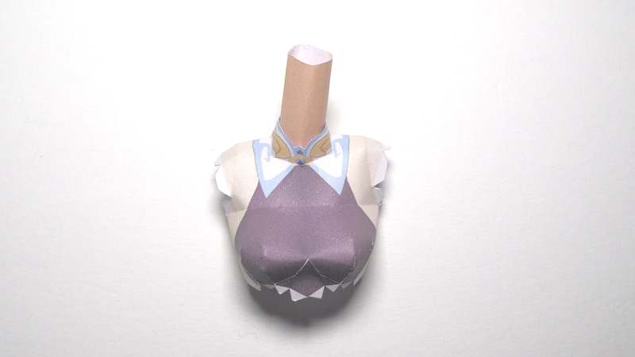](https://ameblo.jp/sv0623/image-12654149688-14890351644.html)

贴上胸部

[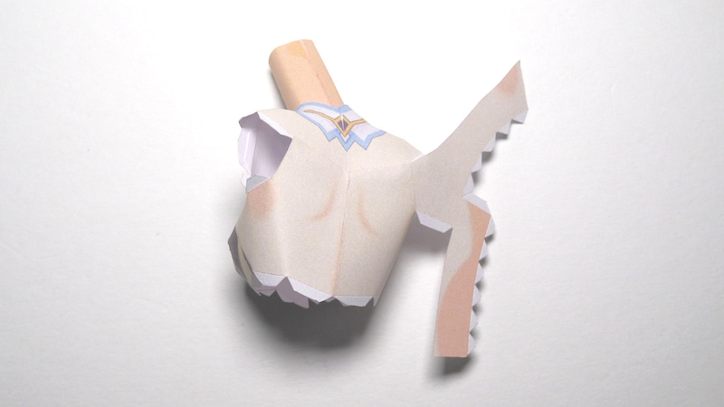](https://ameblo.jp/sv0623/image-12654149688-14890351645.html)

[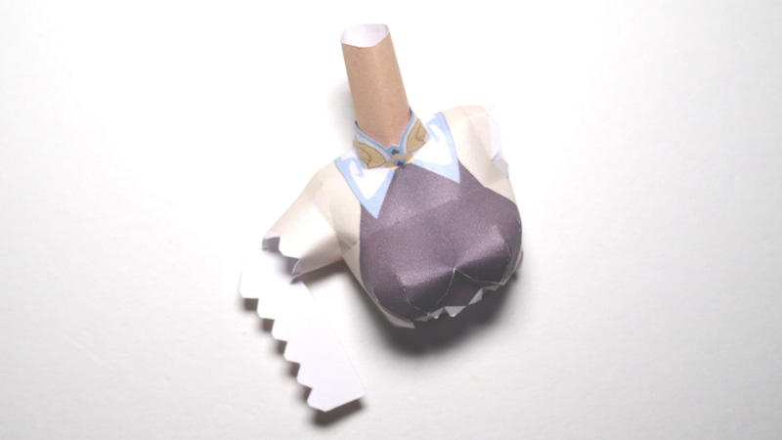](https://ameblo.jp/sv0623/image-12654149688-14890351649.html)

从对面交叉你的肩膀

[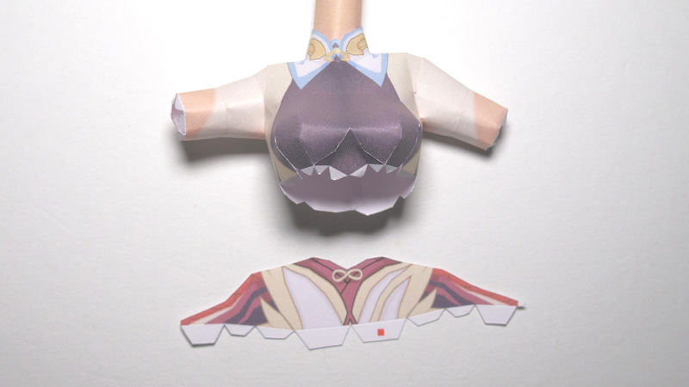](https://ameblo.jp/sv0623/image-12654149688-14890351651.html)

[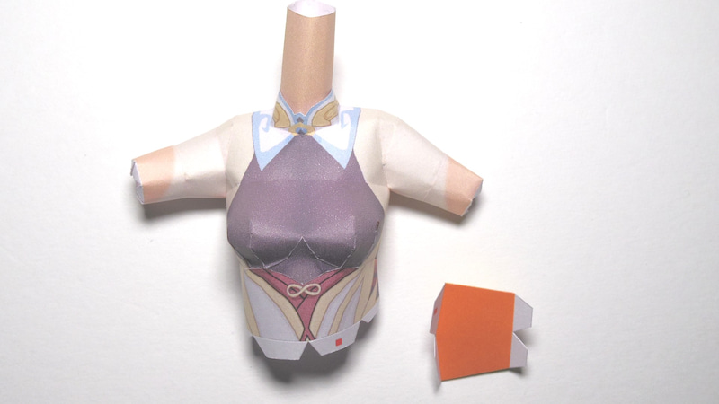](https://ameblo.jp/sv0623/image-12654149688-14890351652.html)

[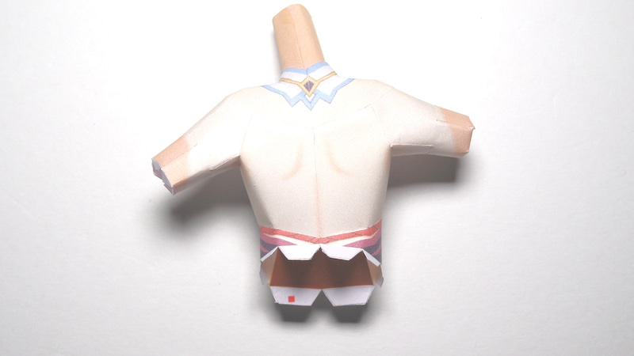](https://ameblo.jp/sv0623/image-12654149688-14890351656.html)

安装有重叠边距的腰部加强件

[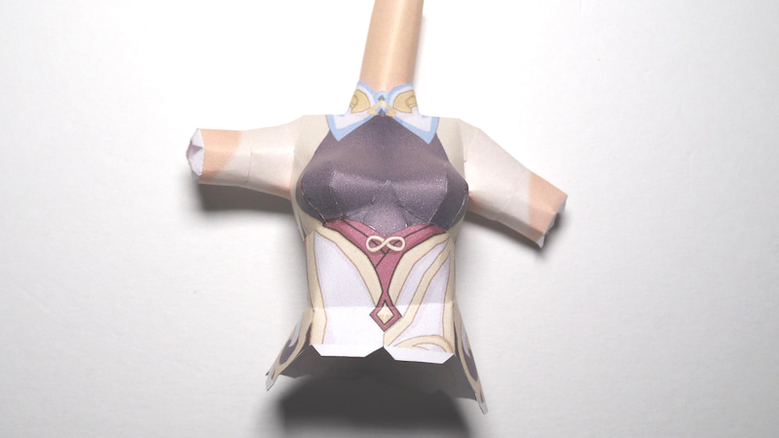](https://ameblo.jp/sv0623/image-12654149688-14890351657.html)

[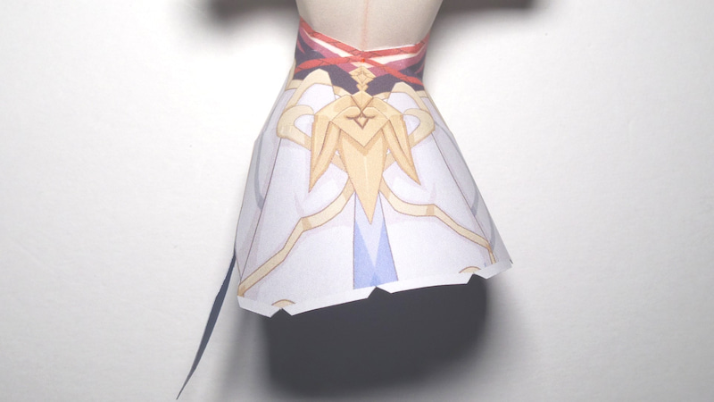](https://ameblo.jp/sv0623/image-12654149688-14890351659.html)

[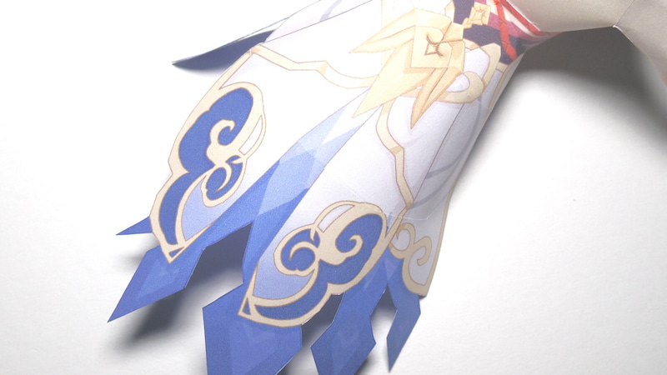](https://ameblo.jp/sv0623/image-12654149688-14890351663.html)

[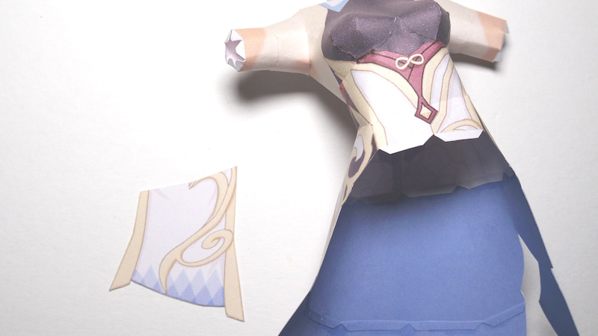](https://ameblo.jp/sv0623/image-12654149688-14890351666.html)

[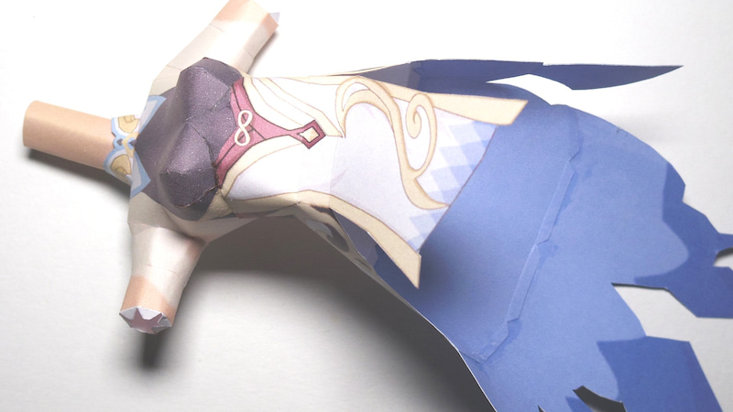](https://ameblo.jp/sv0623/image-12654149688-14890351668.html)

在匹配图案的同时安装裙子

[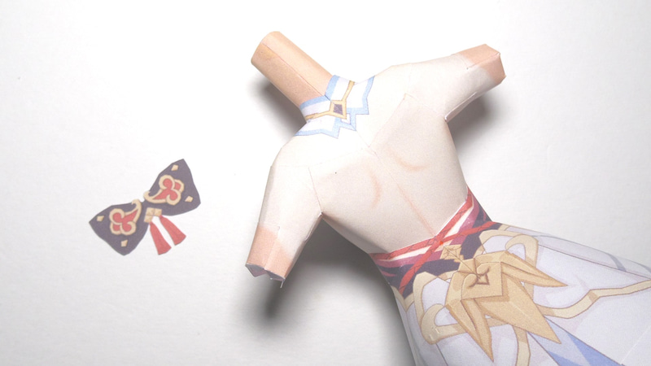](https://ameblo.jp/sv0623/image-12654149688-14890351670.html)

[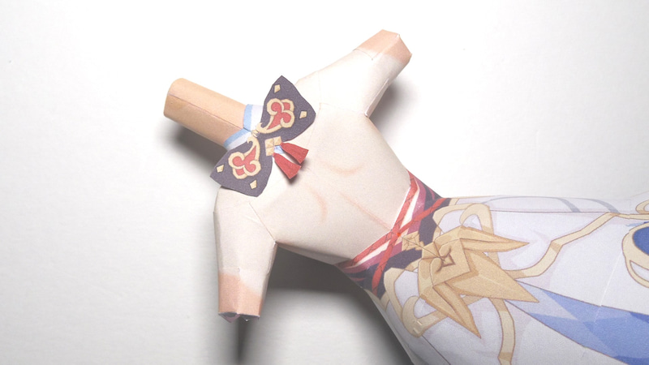](https://ameblo.jp/sv0623/image-12654149688-14890351673.html)

在色带的中心涂上少量粘合剂并粘贴

·脸

[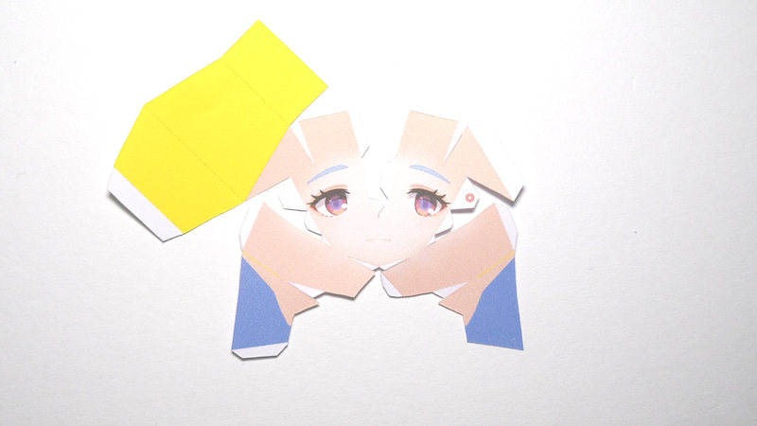](https://ameblo.jp/sv0623/image-12654149682-14890351674.html)

[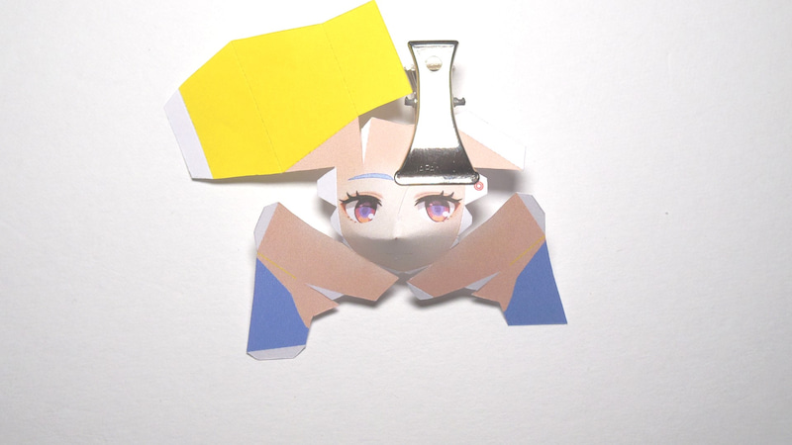](https://ameblo.jp/sv0623/image-12654149682-14890351676.html)

牢牢粘住鼻子后，组装时注意缝隙和皱纹。

[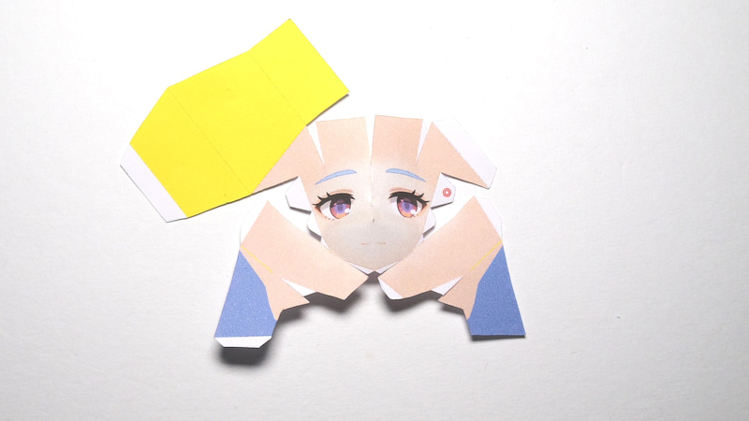](https://ameblo.jp/sv0623/image-12654149682-14890351679.html)

[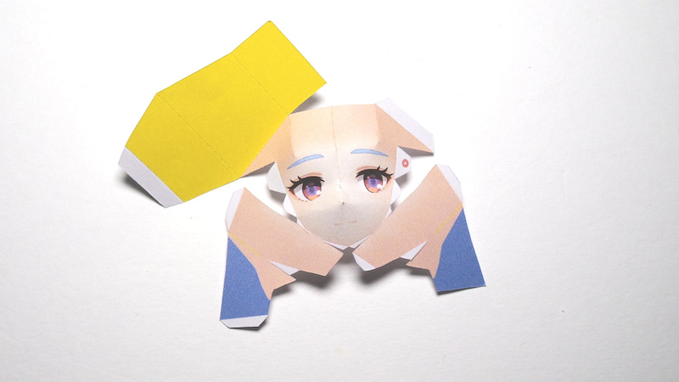](https://ameblo.jp/sv0623/image-12654149682-14890351680.html)

封闭额头

[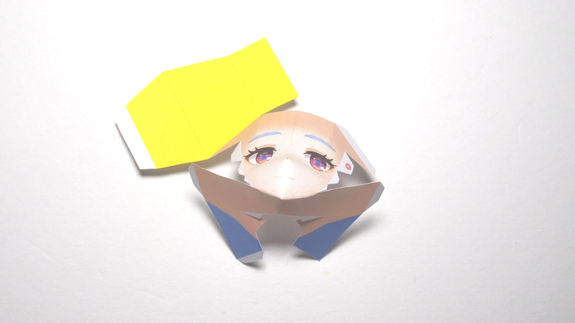](https://ameblo.jp/sv0623/image-12654149682-14890351684.html)

[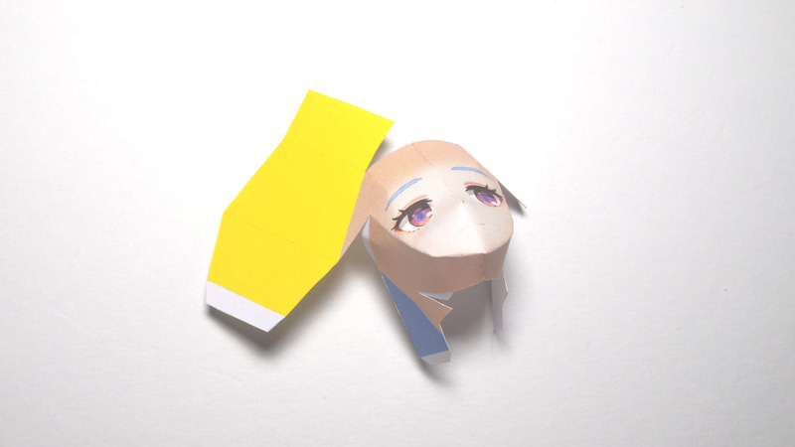](https://ameblo.jp/sv0623/image-12654149682-14890351685.html)

闭上下巴，交替闭上脸颊

[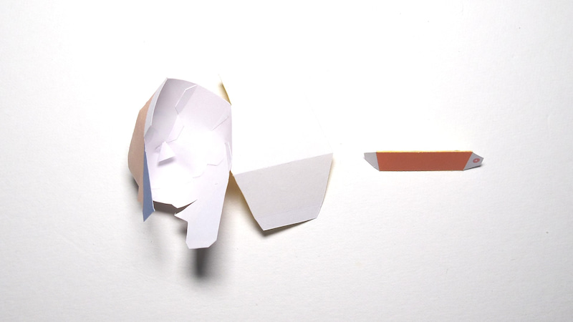](https://ameblo.jp/sv0623/image-12654149682-14890351686.html)

[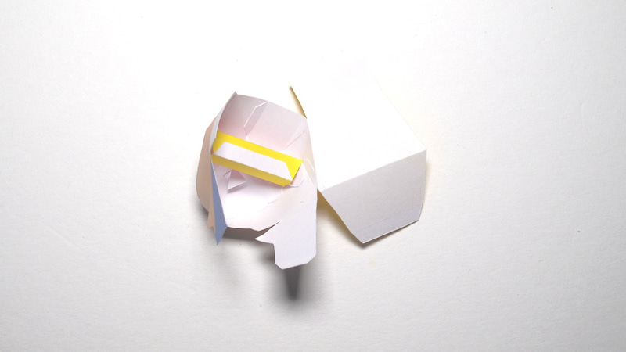](https://ameblo.jp/sv0623/image-12654149682-14890351688.html)

镜腿背面的加固余量◎安装叠加

* 因为瞳孔的变形是致命的，所以一定要附上它以稳定它。

[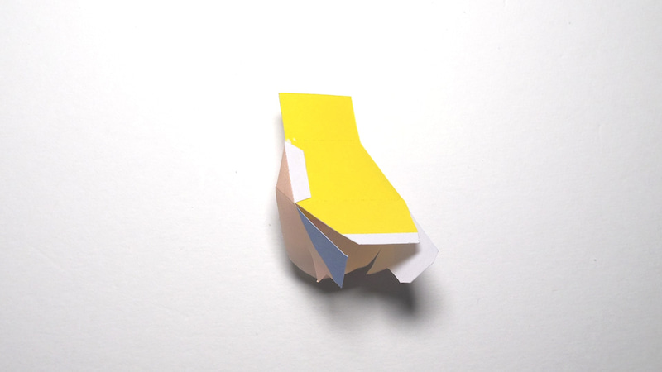](https://ameblo.jp/sv0623/image-12654149682-14890351690.html)

[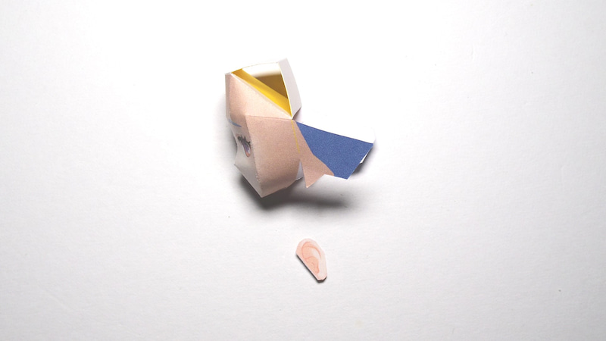](https://ameblo.jp/sv0623/image-12654149682-14890351692.html)

在额头背面组装防变形

[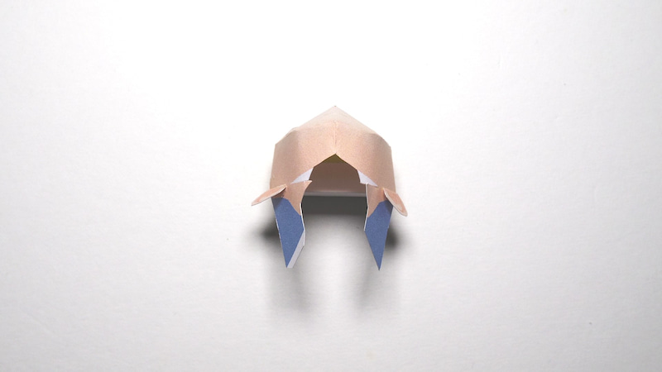](https://ameblo.jp/sv0623/image-12654149682-14890351694.html)

将耳朵贴在黄线耳朵的安装位置

[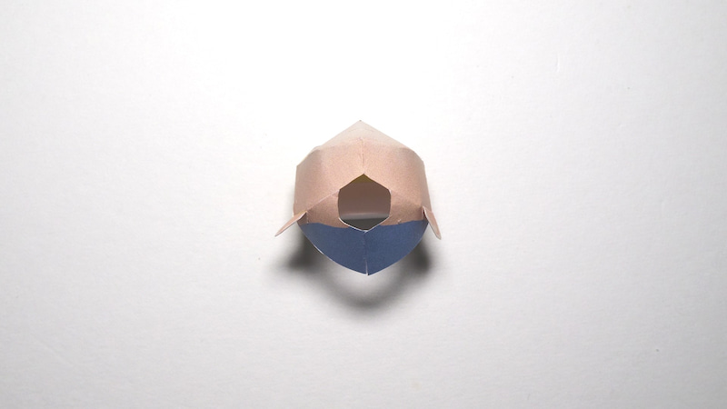](https://ameblo.jp/sv0623/image-12654149682-14890351695.html)

封闭后脑勺

·头发

[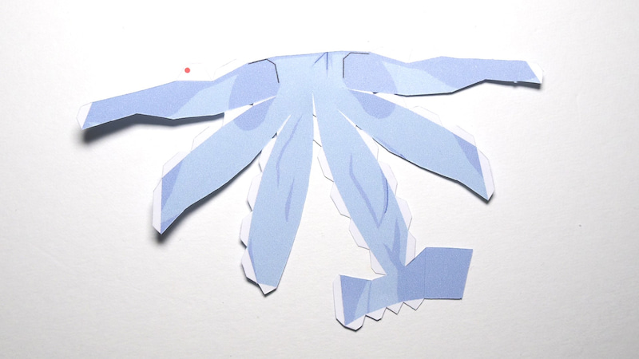](https://ameblo.jp/sv0623/image-12654149682-14890351698.html)

[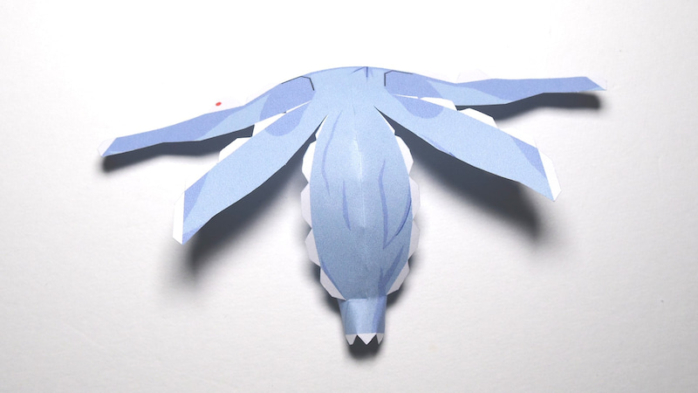](https://ameblo.jp/sv0623/image-12654149682-14890351700.html)

[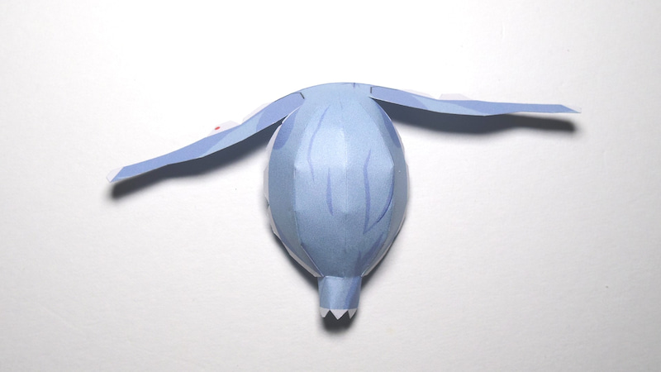](https://ameblo.jp/sv0623/image-12654149682-14890351704.html)

[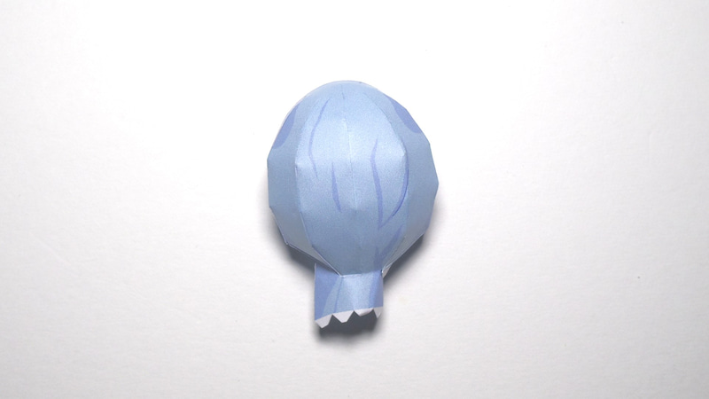](https://ameblo.jp/sv0623/image-12654149682-14890351706.html)

从后面依次封闭

[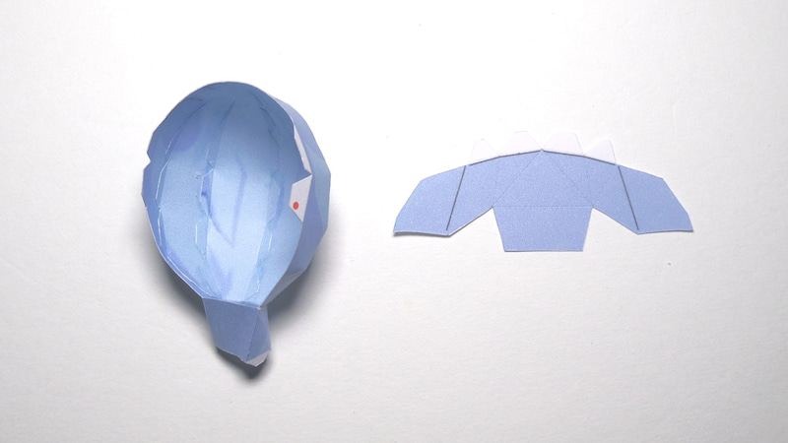](https://ameblo.jp/sv0623/image-12654149682-14890351708.html)

[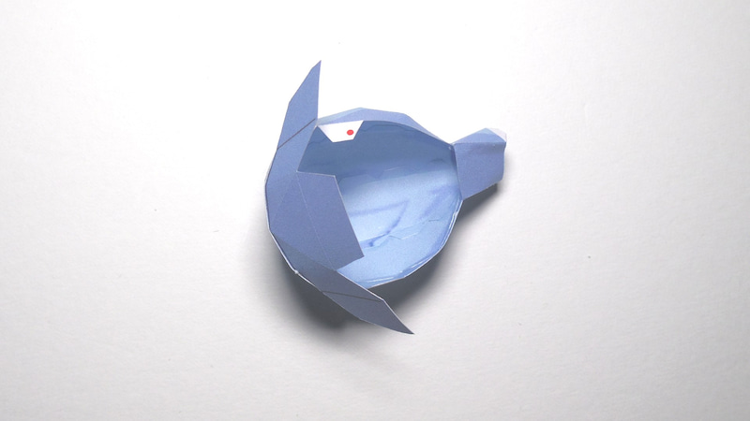](https://ameblo.jp/sv0623/image-12654149682-14890351710.html)

给4个粘贴点（刘海附件位置）留位置

[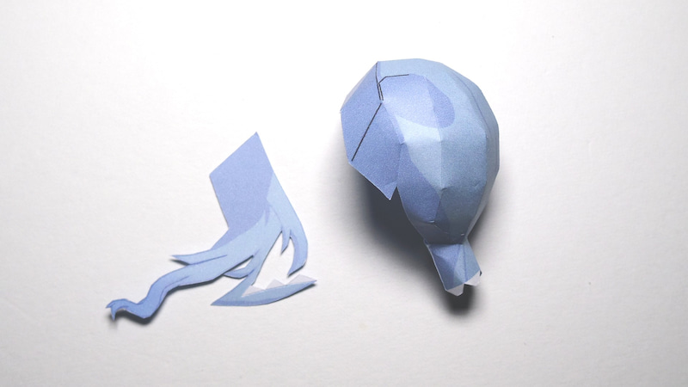](https://ameblo.jp/sv0623/image-12654149682-14890351712.html)

[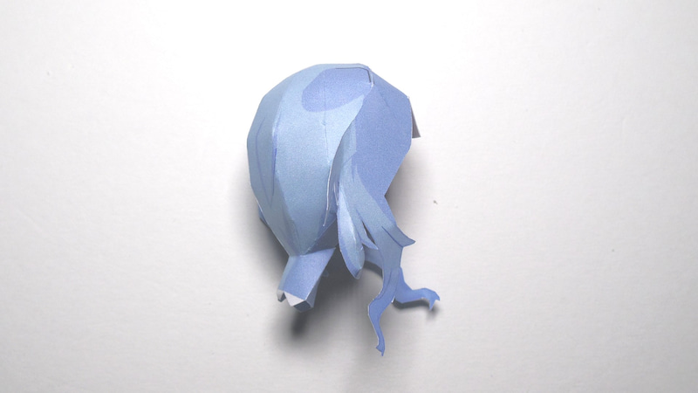](https://ameblo.jp/sv0623/image-12654149682-14890351717.html)

将侧毛直接贴在隐藏黑线的地方

调整发梢的形状，使其不直

[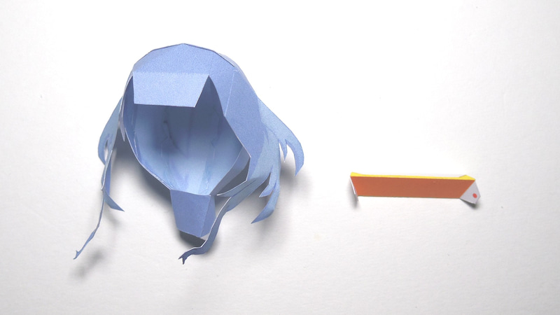](https://ameblo.jp/sv0623/image-12654149682-14890351714.html)

[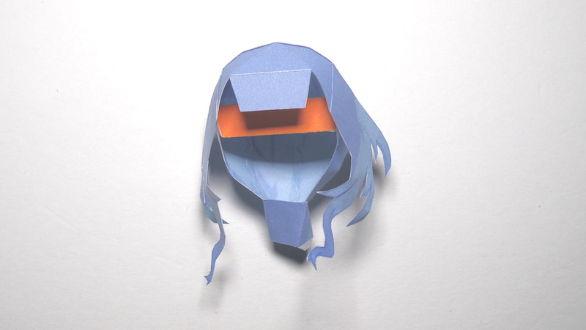](https://ameblo.jp/sv0623/image-12654149682-14890351716.html)

对着●粘贴加固部件

[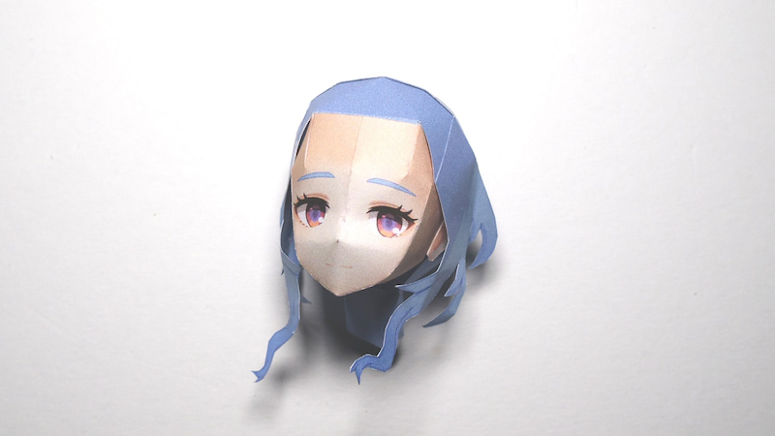](https://ameblo.jp/sv0623/image-12654149682-14890351720.html)

将您脸插入并将其固定在耳朵位置，注意不要让鬓角夹在其中。

[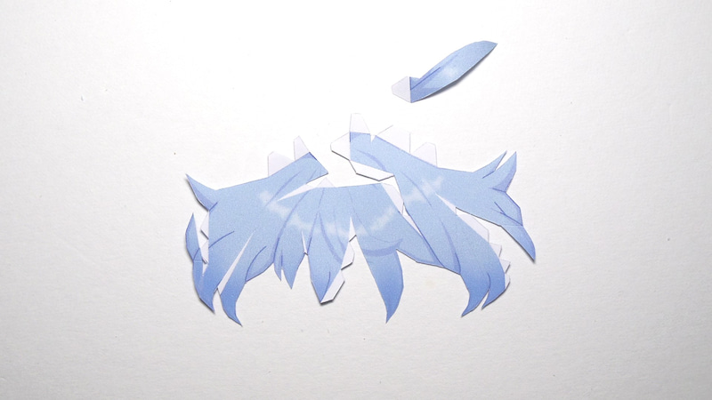](https://ameblo.jp/sv0623/image-12654149682-14890351722.html)

[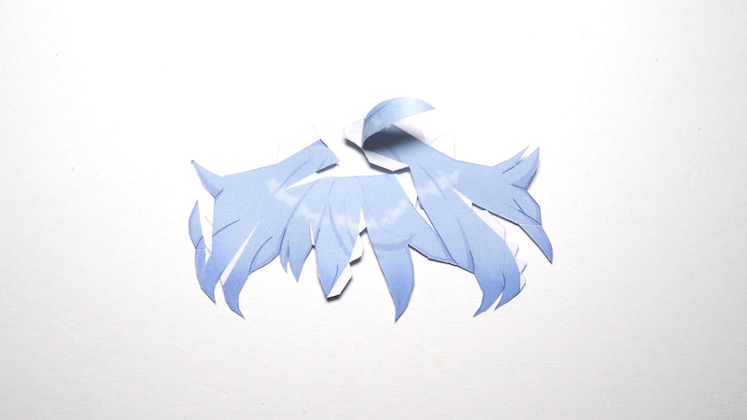](https://ameblo.jp/sv0623/image-12654149682-14890351726.html)

将呆毛放在胶水上

[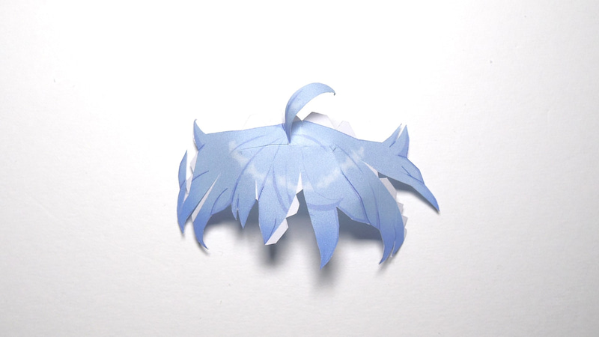](https://ameblo.jp/sv0623/image-12654149682-14890351730.html)

[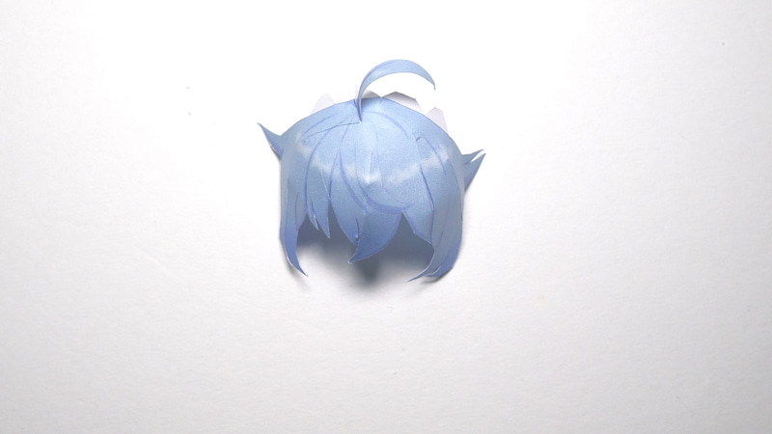](https://ameblo.jp/sv0623/image-12654149682-14890351732.html)

让你的刘海尖端向内更强壮

[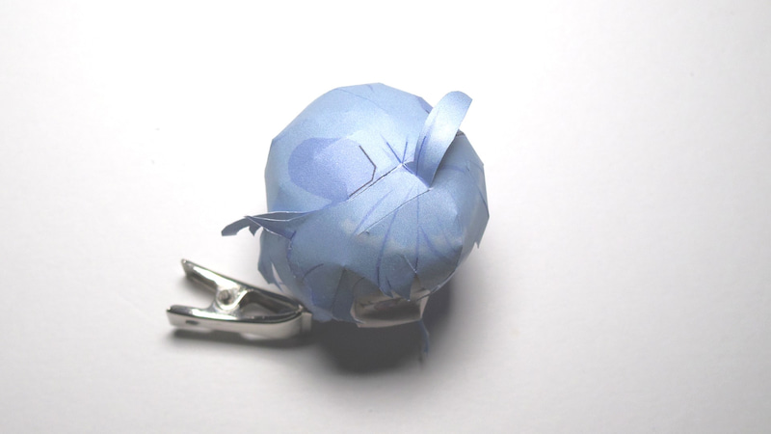](https://ameblo.jp/sv0623/image-12654149682-14890351628.html)

将刘海连接边（4 处）牢牢折叠，一边使用台阶调整位置，一边将其安装在黑线完全隐藏的位置。

* 很难牢牢握住它，因此请从正面对齐，就像轻轻放置一样。

[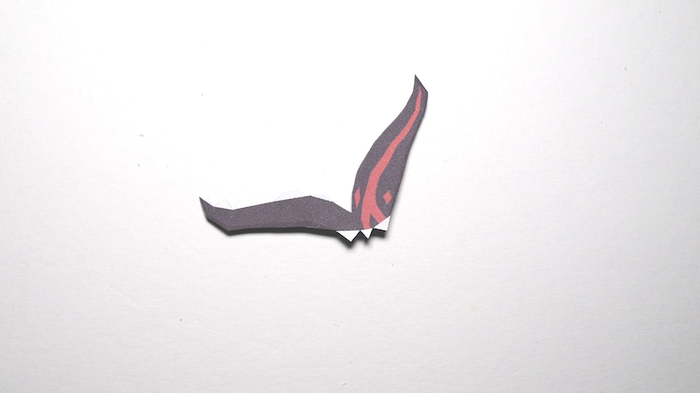](https://ameblo.jp/sv0623/image-12654149682-14890351887.html)

[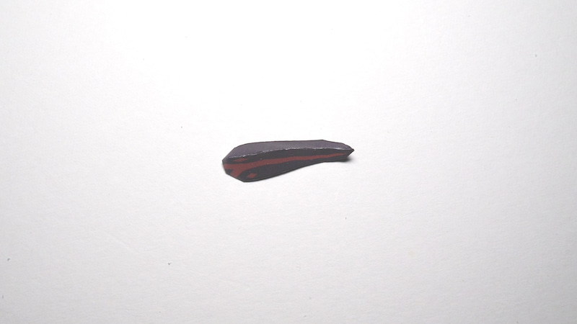](https://ameblo.jp/sv0623/image-12654149682-14890351889.html)

武器

[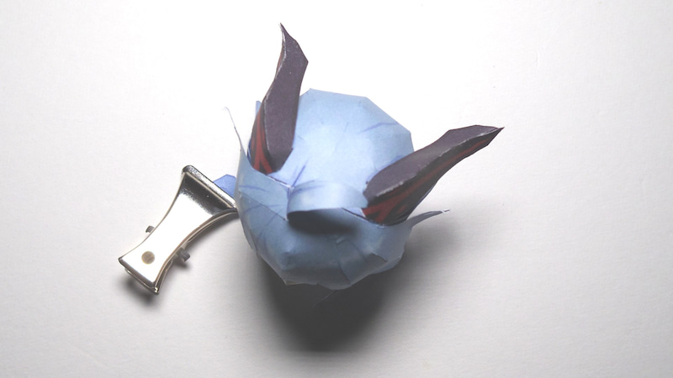](https://ameblo.jp/sv0623/image-12654149682-14890351891.html)

用3个边距附加在黑线的位置

[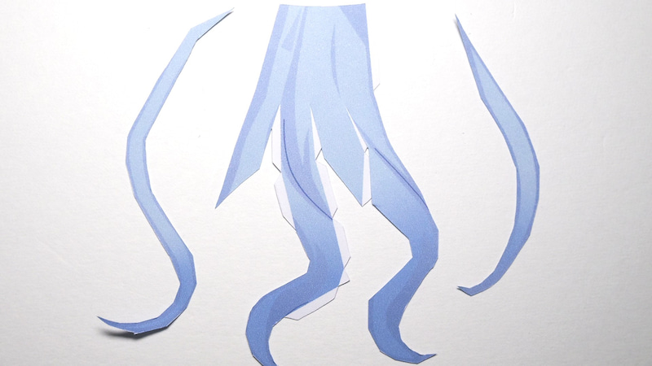](https://ameblo.jp/sv0623/image-12654149682-14890351893.html)

[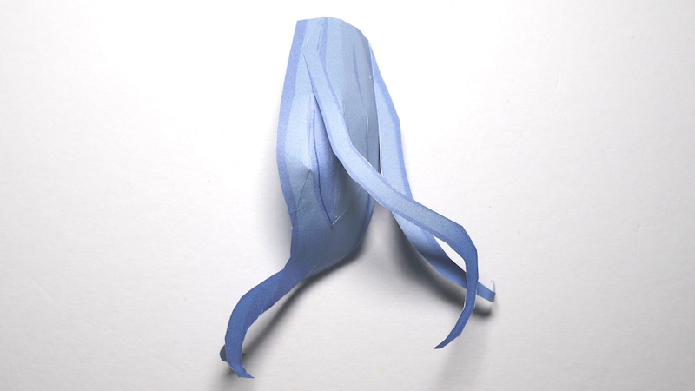](https://ameblo.jp/sv0623/image-12654149682-14890351895.html)

适度地卷起头发

[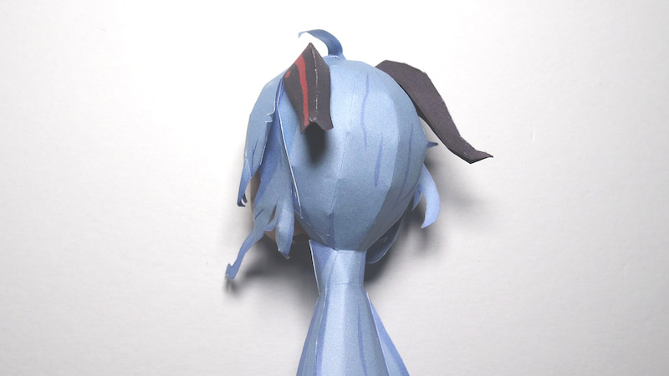](https://ameblo.jp/sv0623/image-12654149682-14890351896.html)

将头发固定在头上

・ 腰围

[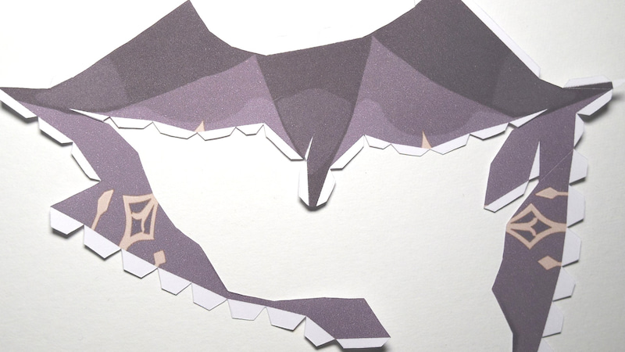](https://ameblo.jp/sv0623/image-12654149674-14890351897.html)

[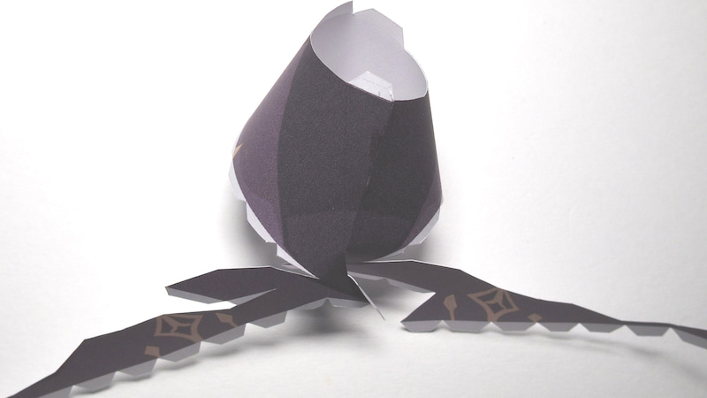](https://ameblo.jp/sv0623/image-12654149674-14890351898.html)

封闭臀部

[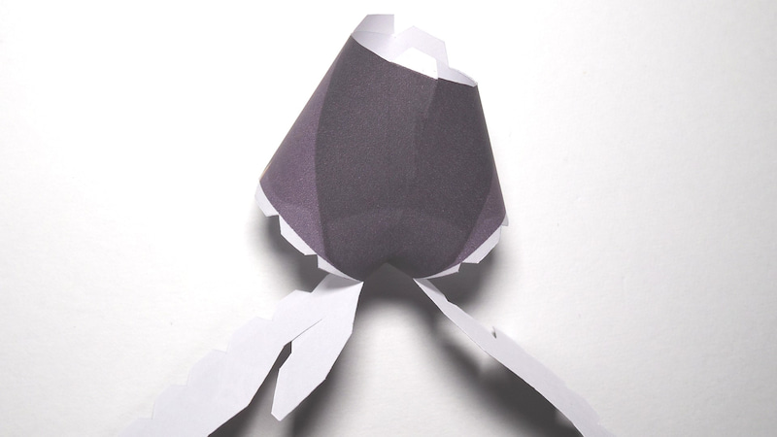](https://ameblo.jp/sv0623/image-12654149674-14890351899.html)

封闭内缝

[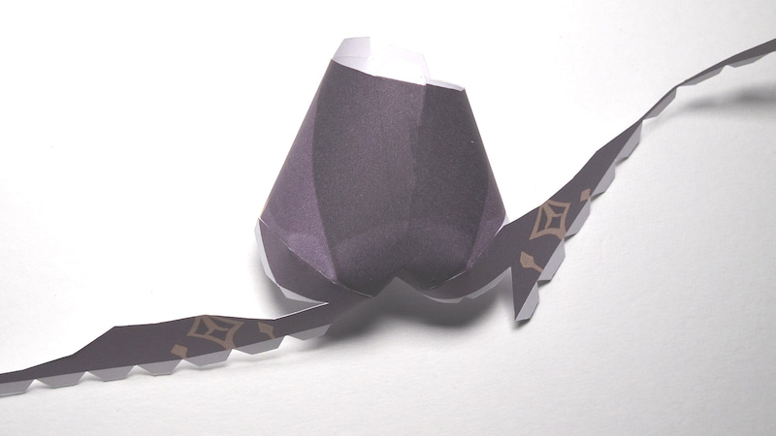](https://ameblo.jp/sv0623/image-12654149674-14890351901.html)

[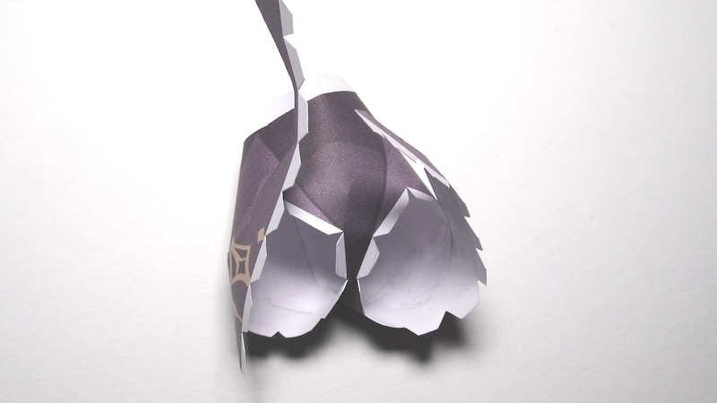](https://ameblo.jp/sv0623/image-12654149674-14890351902.html)

[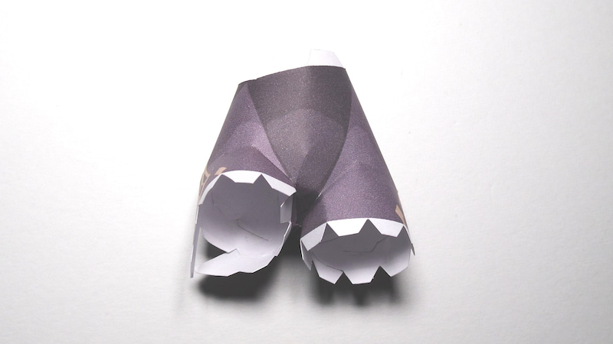](https://ameblo.jp/sv0623/image-12654149674-14890351903.html)

[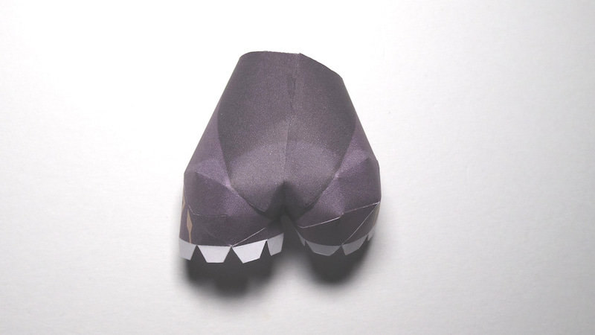](https://ameblo.jp/sv0623/image-12654149674-14890351904.html)

把图案顶部包起来

[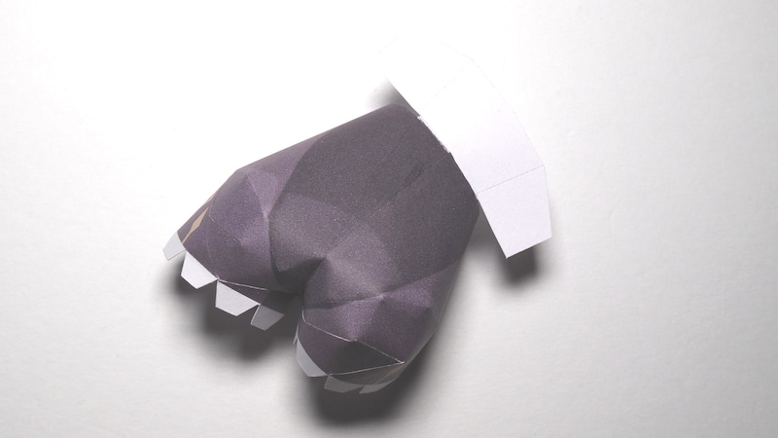](https://ameblo.jp/sv0623/image-12654149674-14890351905.html)

仅将腰部安装导轨安装到背面

·腿

有两种方法，一种是直接贴在玫瑰苹果上，另一种是把腿分开做后再贴。

如果分开做的话，会比较好打理，但是系在腰上就比较困难了。

[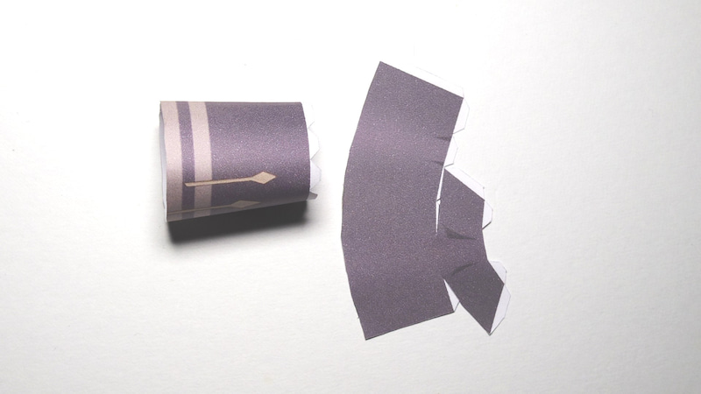](https://ameblo.jp/sv0623/image-12654149674-14890351906.html)

[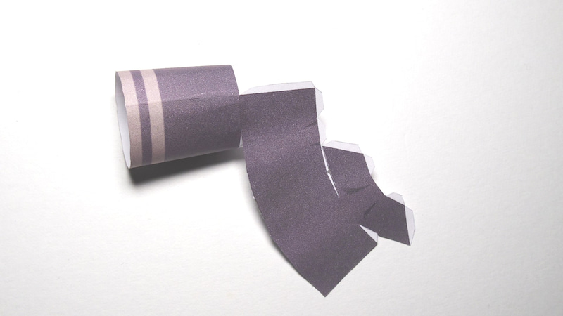](https://ameblo.jp/sv0623/image-12654149674-14890351910.html)

按垂直分割包裹

[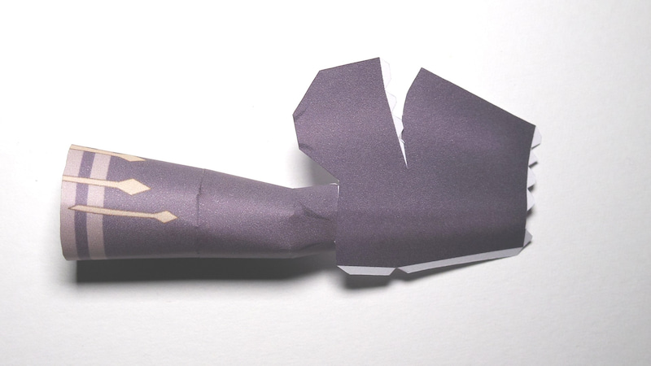](https://ameblo.jp/sv0623/image-12654149674-14890351913.html)

以边距为起点，将膝盖贴在对侧

[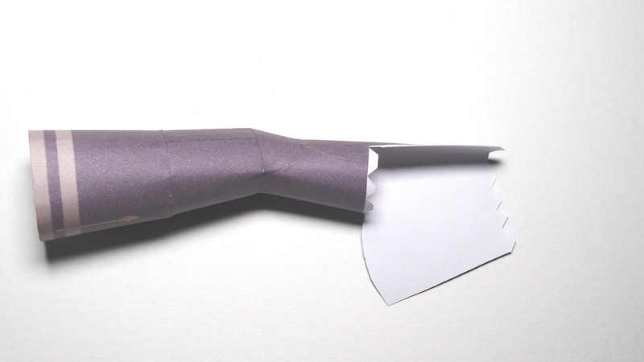](https://ameblo.jp/sv0623/image-12654149674-14890351915.html)

如果你没有长镊子，把你的脚踝粘上，然后再粘上

如果可能的话，用锥子从后面压它，使台阶不显眼。

[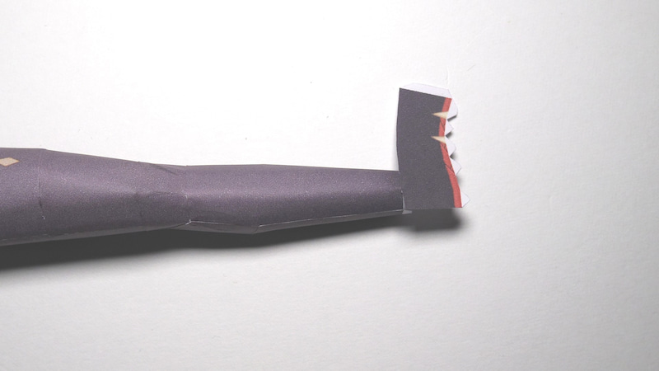](https://ameblo.jp/sv0623/image-12654149674-14890351916.html)

以边距为起点，将脚踝贴在对侧

[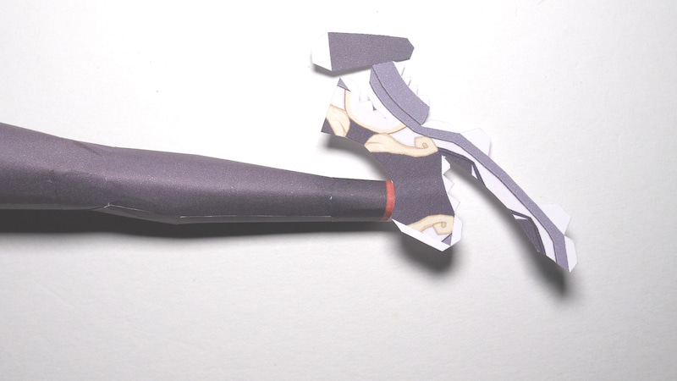](https://ameblo.jp/sv0623/image-12654149674-14890351917.html)

[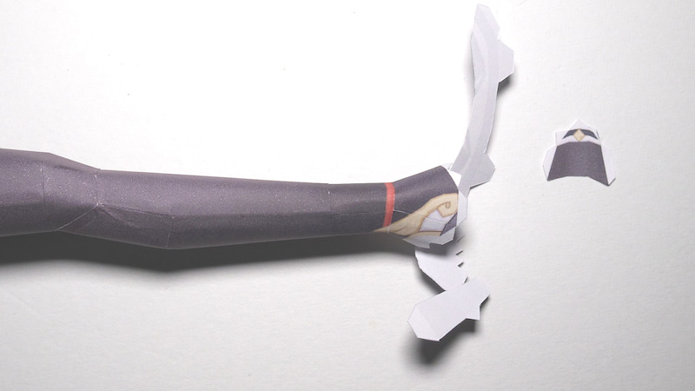](https://ameblo.jp/sv0623/image-12654149674-14890351919.html)

将脚的另一侧的边距作为起点

[](https://ameblo.jp/sv0623/image-12654149674-14890351919.html)

[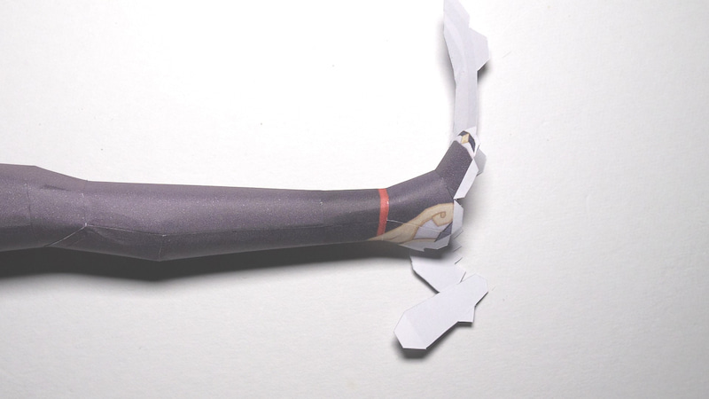](https://ameblo.jp/sv0623/image-12654149674-14890351923.html)

[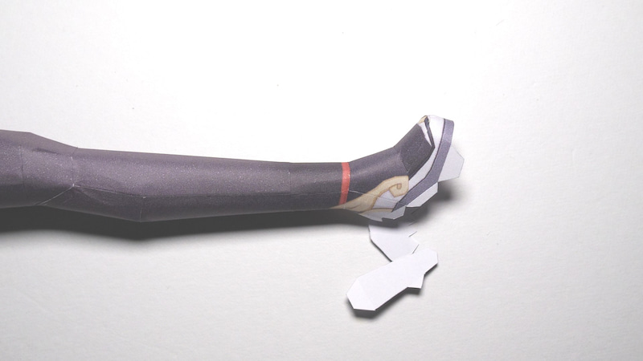](https://ameblo.jp/sv0623/image-12654149674-14890351924.html)

贴脚趾

[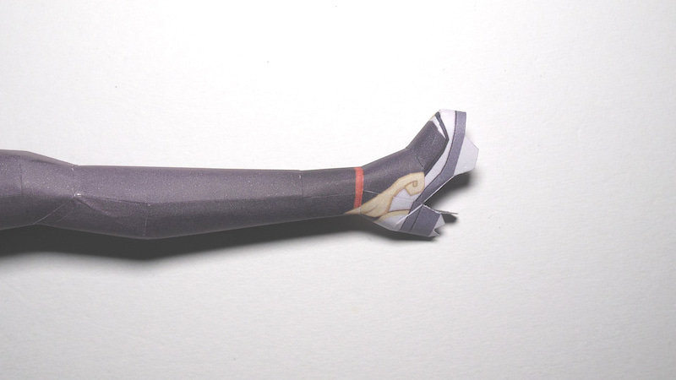](https://ameblo.jp/sv0623/image-12654149674-14890351926.html)

组装后跟和鞋底的凹陷部分后，将鞋跟的鞋底像盖子一样合上。

[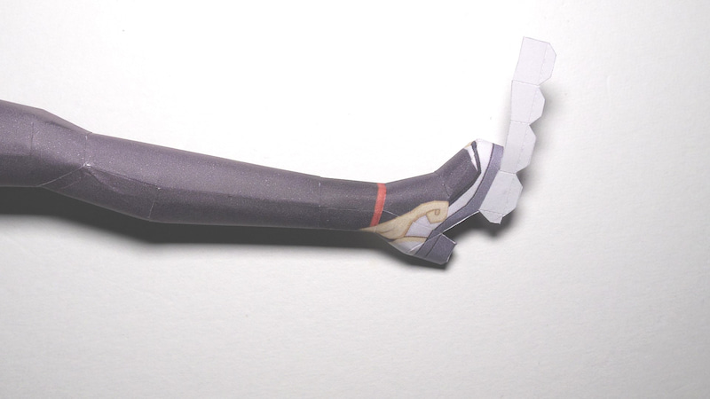](https://ameblo.jp/sv0623/image-12654149674-14890351928.html)

[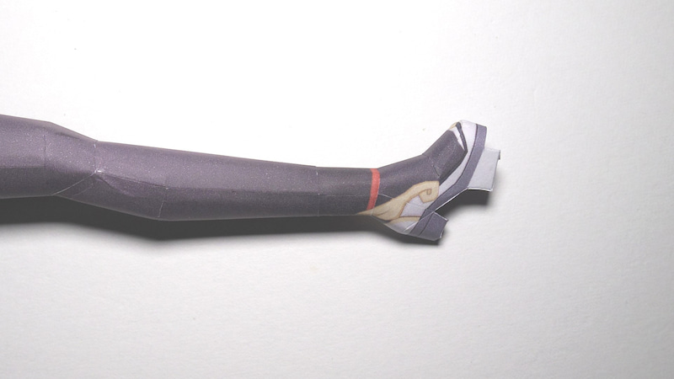](https://ameblo.jp/sv0623/image-12654149674-14890351930.html)

将底座固定在三个地方

[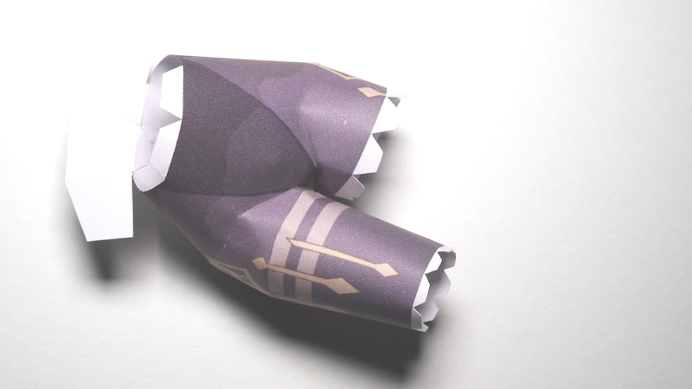](https://ameblo.jp/sv0623/image-12654149674-14890351933.html)

根据图案贴上

[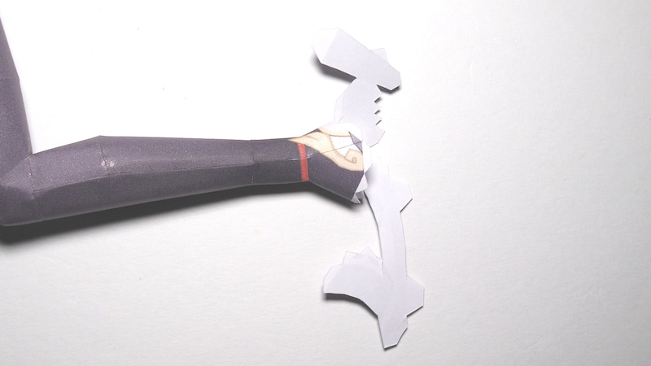](https://ameblo.jp/sv0623/image-12654149674-14890351936.html)

[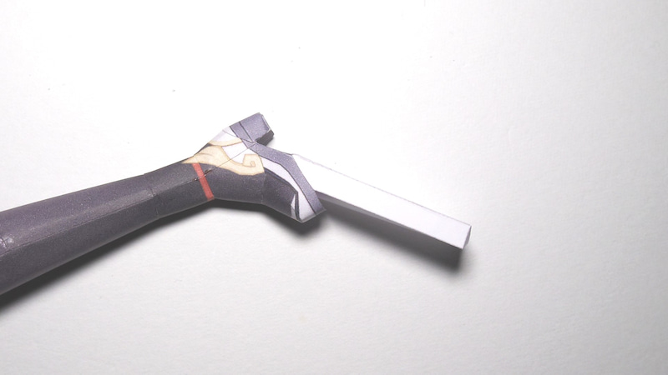](https://ameblo.jp/sv0623/image-12654149674-14890351938.html)

将底座固定在三个地方

[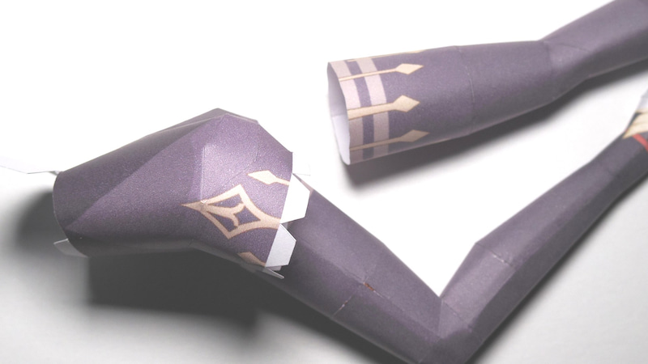](https://ameblo.jp/sv0623/image-12654149674-14890351941.html)

[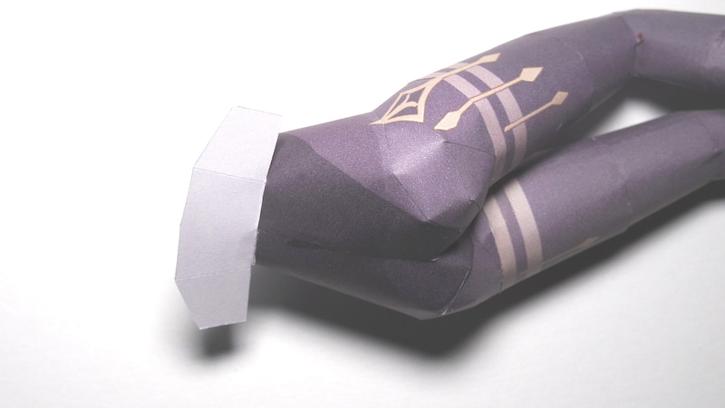](https://ameblo.jp/sv0623/image-12654149674-14890351944.html)

如果腿是分开组装的，将玫瑰苹果顶部的大边缘稍微向内弯曲，在腿的圆柱体内侧涂上粘合剂，然后慢慢推入，直到所有边缘完全隐藏。

[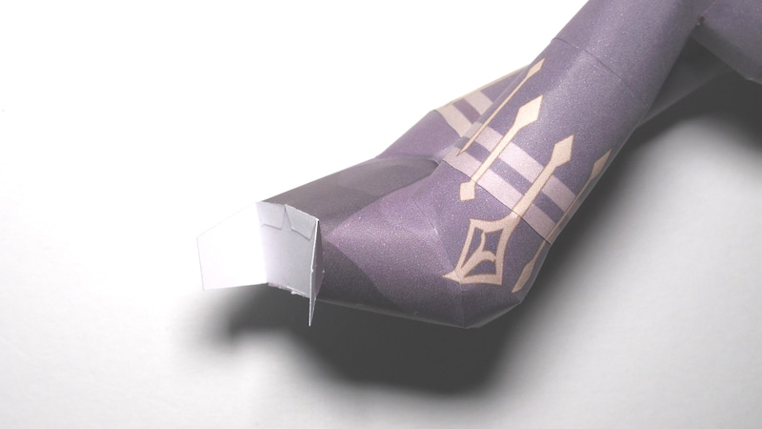](https://ameblo.jp/sv0623/image-12654149674-14890351946.html)

合上腰部安装导板

·底座

[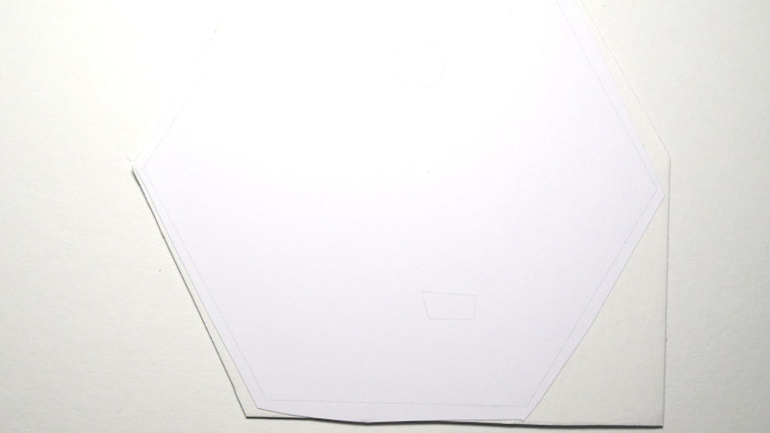](https://ameblo.jp/sv0623/image-12654149674-14890351948.html)

[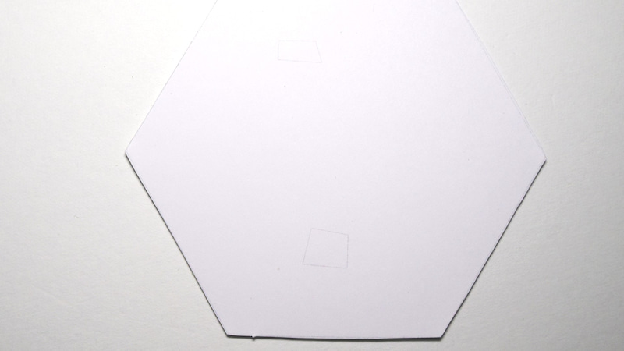](https://ameblo.jp/sv0623/image-12654149674-14890351951.html)

把它粘在纸板上然后剪下来

[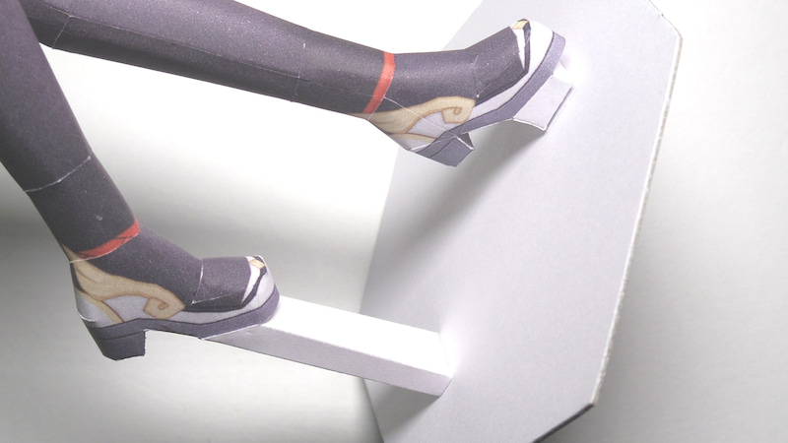](https://ameblo.jp/sv0623/image-12654149674-14890351952.html)

将鞋子粘在导向位置的底座上

[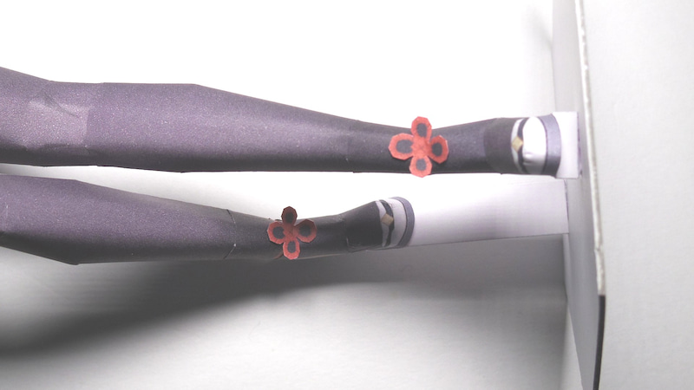](https://ameblo.jp/sv0623/image-12654149674-14890351956.html)

根据脚踝带的位置固定

[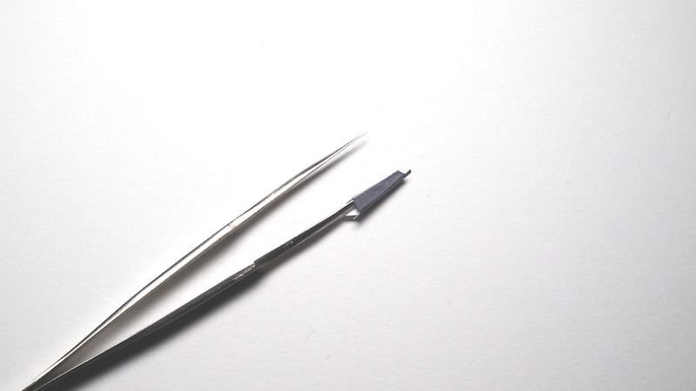](https://ameblo.jp/sv0623/image-12654149667-14890351957.html)

组装成圆柱体后，将指尖的三个胶边弯曲，像盖上盖子一样合上指尖。

[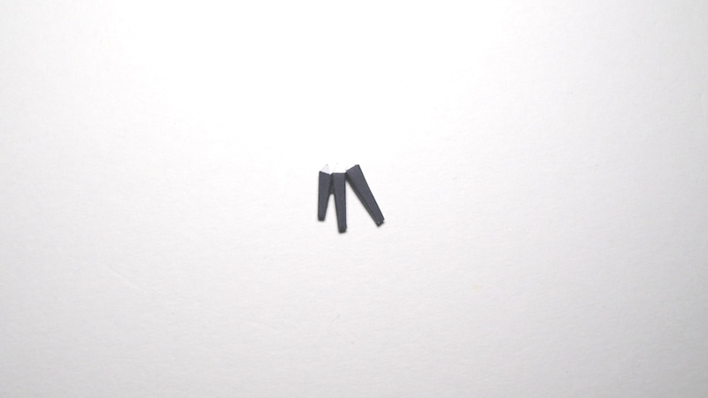](https://ameblo.jp/sv0623/image-12654149667-14890351960.html)

将中指、无名指和小指放在一起

[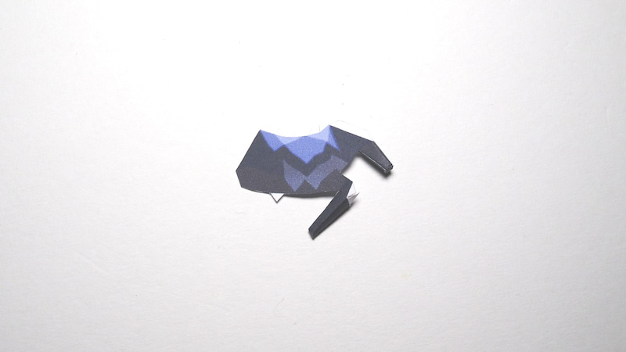](https://ameblo.jp/sv0623/image-12654149667-14890351964.html)

先把拇指和食指放在一起

[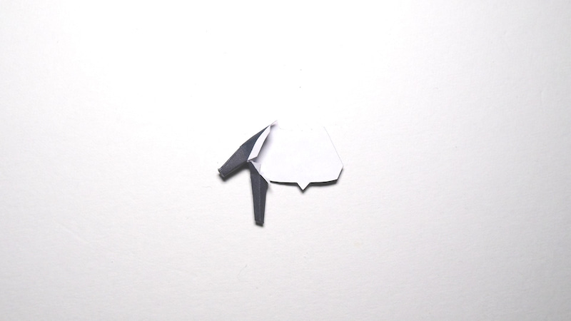](https://ameblo.jp/sv0623/image-12654149667-14890351968.html)

包裹你的拇指和食指

[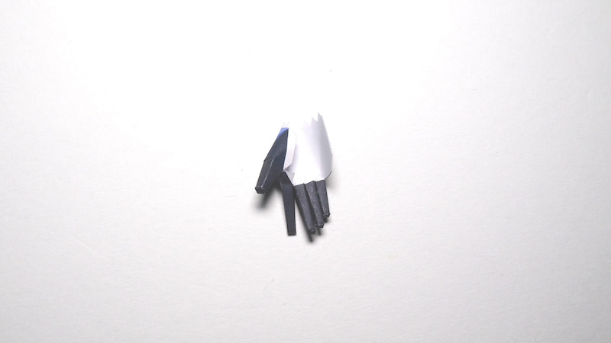](https://ameblo.jp/sv0623/image-12654149667-14890351970.html)

将另一根手指放在食指上

[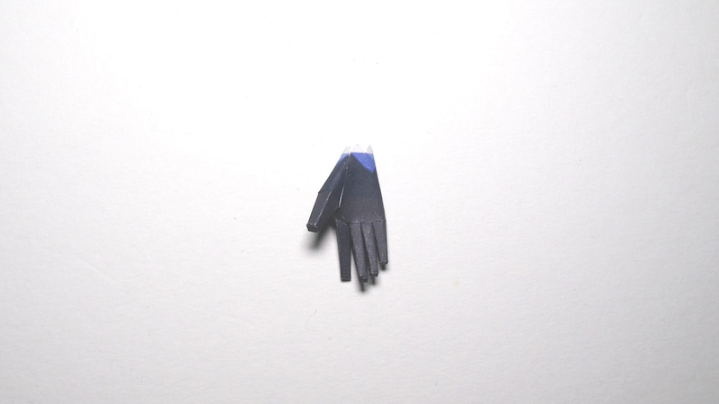](https://ameblo.jp/sv0623/image-12654149667-14890351973.html)

合掌

[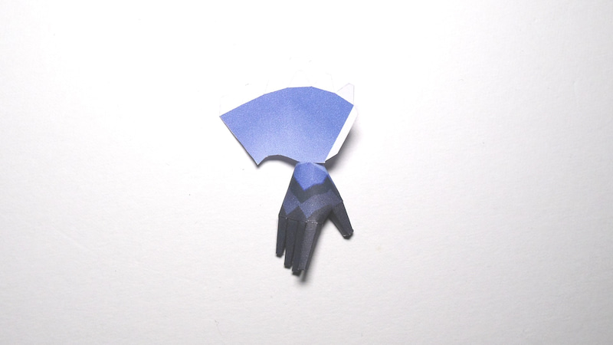](https://ameblo.jp/sv0623/image-12654149667-14890351974.html)

[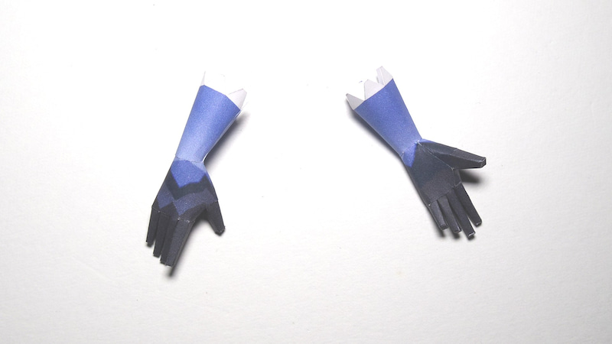](https://ameblo.jp/sv0623/image-12654149667-14890351976.html)

将对面的边距包裹起来作为起点

[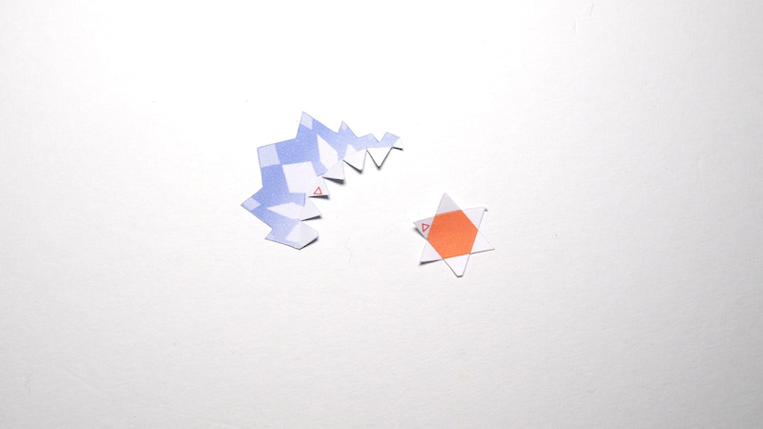](https://ameblo.jp/sv0623/image-12654149667-14890351978.html)

[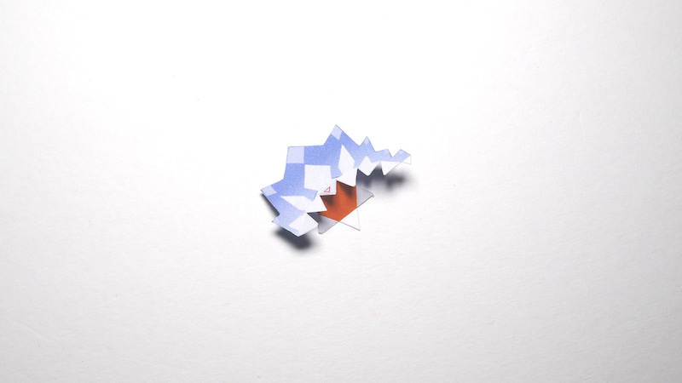](https://ameblo.jp/sv0623/image-12654149667-14890351980.html)

[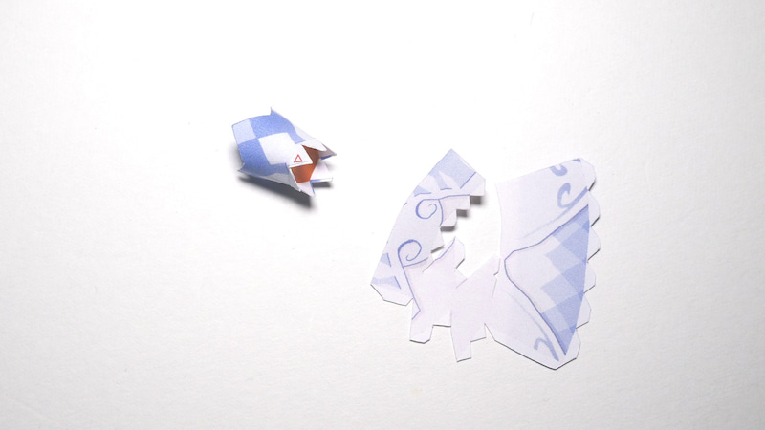](https://ameblo.jp/sv0623/image-12654149667-14890351982.html)

安装边缘重叠的臂挡块。

[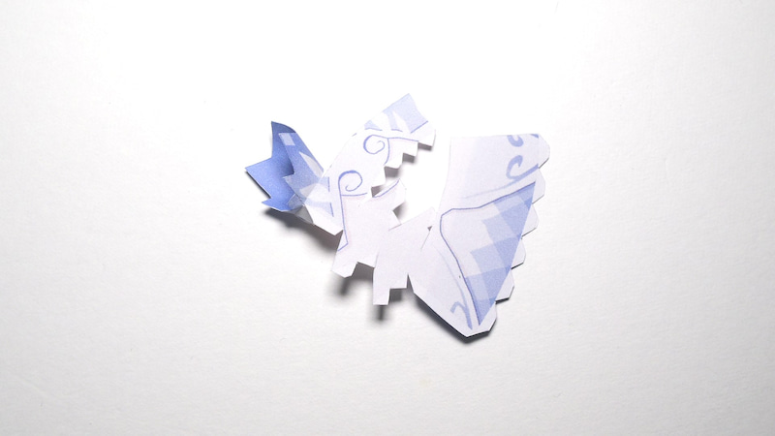](https://ameblo.jp/sv0623/image-12654149667-14890351984.html)

将手臂环绕在图案上

[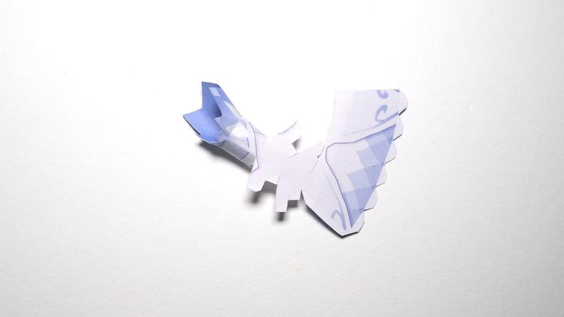](https://ameblo.jp/sv0623/image-12654149667-14890351886.html)

[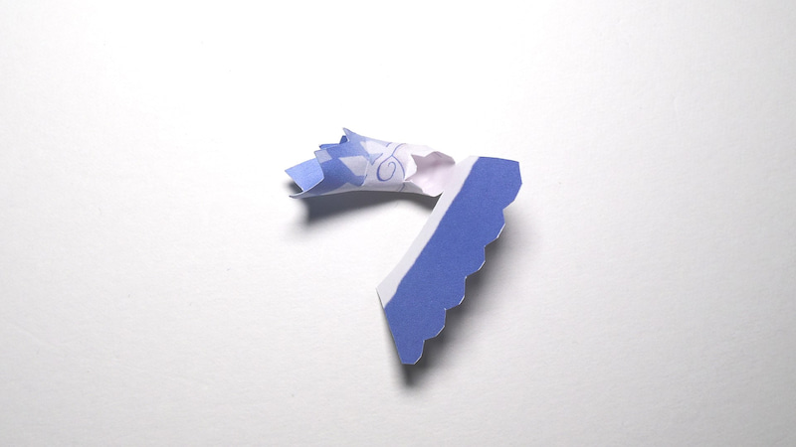](https://ameblo.jp/sv0623/image-12654149667-14890352012.html)

按顺序组装

[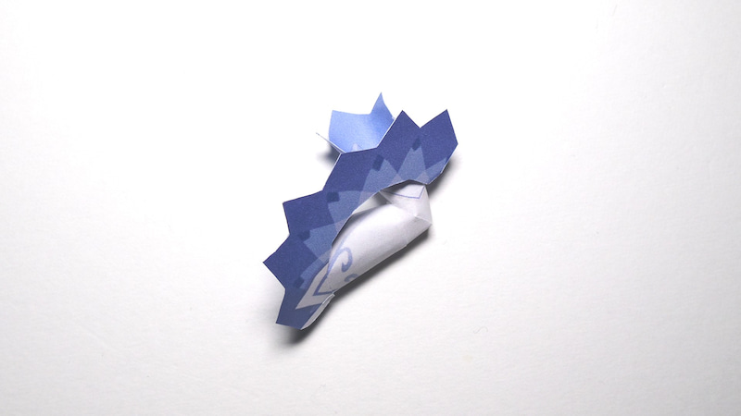](https://ameblo.jp/sv0623/image-12654149667-14890352015.html)

[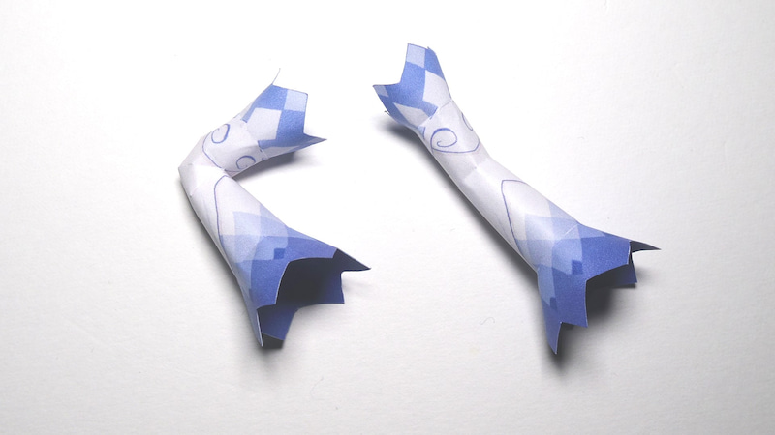](https://ameblo.jp/sv0623/image-12654149667-14890352017.html)

按照图案包好袖子

・ 手臂安装

[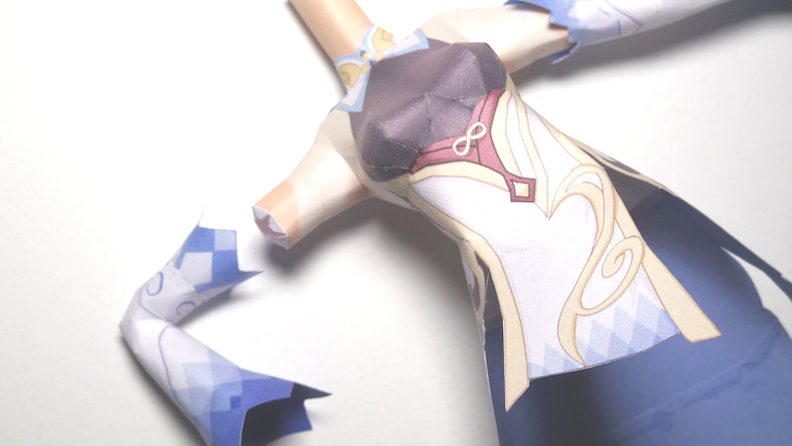](https://ameblo.jp/sv0623/image-12654149653-14890352025.html)

在注意角度的同时连接你的手臂

[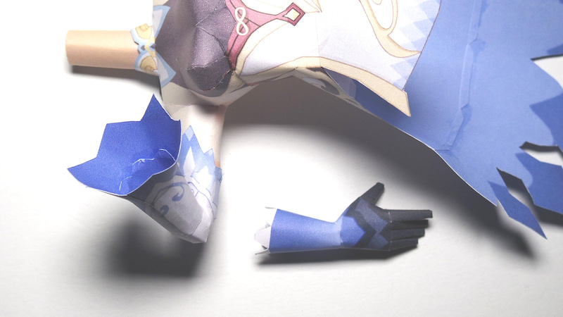](https://ameblo.jp/sv0623/image-12654149653-14890352028.html)

将大量粘合剂涂在胶水上，并在调整角度的同时插入您的手。

・ 铃

[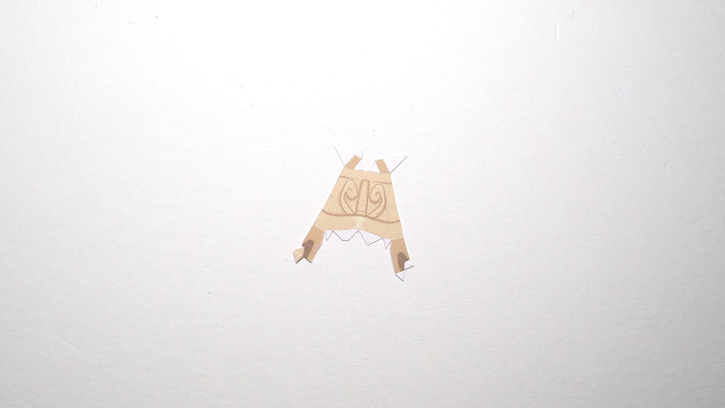](https://ameblo.jp/sv0623/image-12654149653-14890352019.html)

[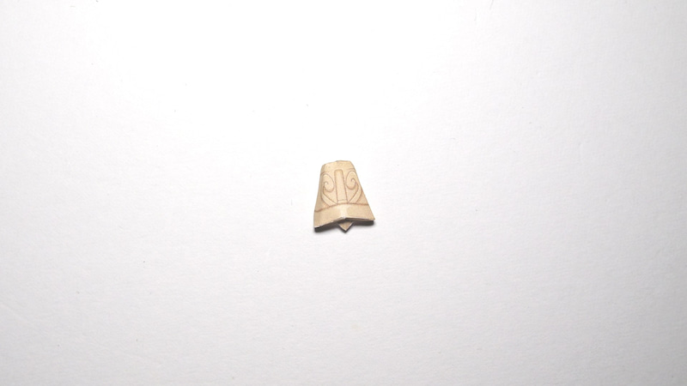](https://ameblo.jp/sv0623/image-12654149653-14890352021.html)

・上帝的眼睛

[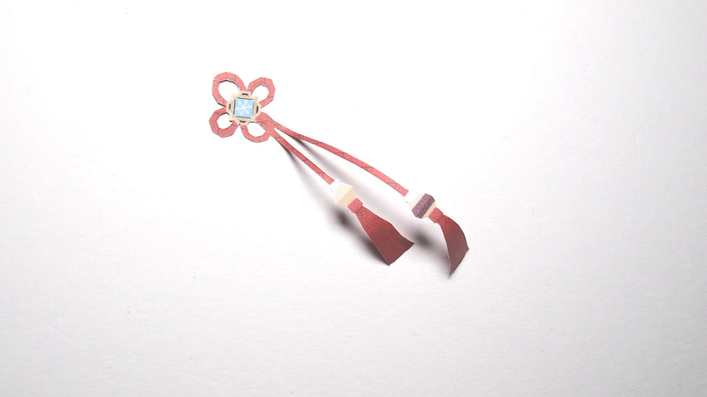](https://ameblo.jp/sv0623/image-12654149653-14890352024.html)

适当的形状

[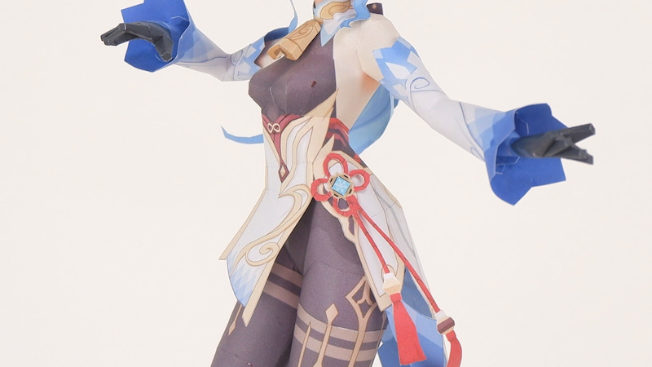](https://ameblo.jp/sv0623/image-12654149653-14890352029.html)

[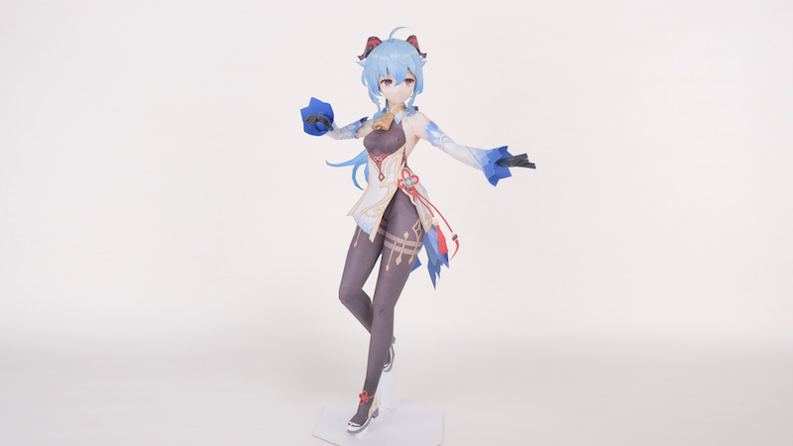](https://ameblo.jp/sv0623/image-12654149653-14890352215.html)

将其插入上身并固定在腰部的连接位置

插入头部并调整角度即可完成！